ПОРТФОЛИО ВЫПУСКНИКА ФАКУЛЬТЕТА ТОВ

Фамилия, имя, отчество | Алиева Анастасия Олеговна
Дата рождения/гражданство | 09.10.1999, Республика Беларусь
Факультет | Технологии органических веществ
Специальность | Биотехнология
Семейное положение | Не замужем
Место жительства (указать область, район, населенный пункт) | г. Иваново, обл. Брестская
E-mail | anasta1.alieva@gmail.com
Социальные сети (ID)*
Моб.телефон/Skype* | +375336401362 МТС
І. Общие сведения
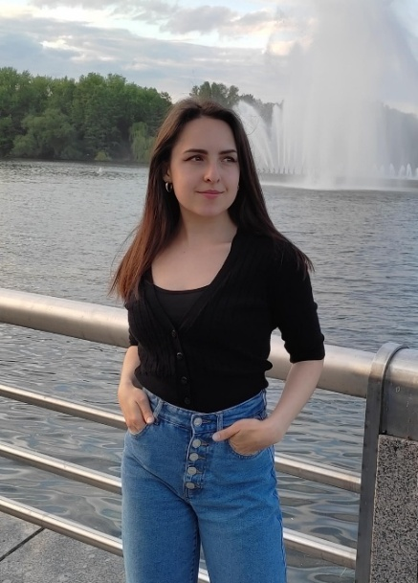
*По желанию выпускника, для открытого представления в сети интернет.

ІІ. Результаты обучения
Основные дисциплины по специальности, изучаемые в БГТУ  Дисциплины курсового проектирования | 1. Химия биологически активных веществ;  2. Микробиология;  3. Биохимия;  4. Молекулярная биотехнология и генная инженерия;  5. Биотехнология в пищевых производствах;  6. Оборудование и проектирование предприятий биотехнологических  производств;  7. Технология микробного синтеза;  8. Биотехнологическая переработка промышленных отходов;  9. Основы токсикологии;  10. Технология продуктов брожения;  1. Прикладная механика;  2. Процессы и аппараты химической технологии;  3. Оборудование и проектирование предприятий биотехнологических  производств;  4. Технология микробного синтеза;  5. Экономика отрасли и управление на предприятии;
Средний балл по дисциплинам специальности | 7,1
Места прохождения практики | ОАО «Дрожжевой комбинат» г. Минск  ОАО «Пивоваренная компания Аливария» г. Минск  ПУ аг. Бродница ОСП «Ивацевичский спиртзавод» ОАО «Брестский ЛВЗ Белалко»
Владение иностранными языками (подчеркнуть необходимое, указать язык); наличие международных сертификатов, подтверждающих знание языка: ТОЕFL, FСЕ/САЕ/СРЕ, ВЕС и т.д. | - начальный;  - элементарный;  - средний;  - продвинутый; (английский)  - свободное владение.
Дополнительное образование (курсы, семинары, стажировки, владение специализированными компьютерными программами и др.) | Microsoft Office Word, Excel, Power Point, КОМПАС 3D, AutoCAD  Летняя школа в Норвегии в рамках проекта Водная гармония на базе университета NMBU  Участие в научно-практической конференции БГТУ
Научно-исследовательская деятельность (участие в НИР, конференциях, семинарах, научные публикации и др.) | Проектная работа в рамках обучения в NMBU «Водоснабжение в Республике Беларусь: от настоящего к будущему. Основные проблемы водоснабжения и пути их решения»
Общественная активность

ІІІ. Самопрезентация
Жизненные планы, хобби и сфера деятельности, в которой планирую реализоваться | Планирую работать по специальности, повышать свои компетенции в выбранной специализации. Также хочу повысить уровень владения английским языком до C1.
Желаемое место работы (область/город/предприятие и др.) | В перспективной компании (частной или государственной) в г. Минск или Минском районе. «БНБК», Минскводоканал

